**PROJE RAPORU**

En başta BBC haber kanalı üzerinden 5 farklı türden toplamda 2225 adet haber kaynağı buldum ve bu haber kaynaklarını proje dosyası içine attım.

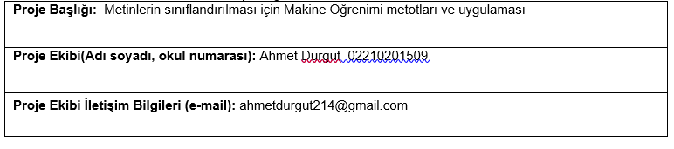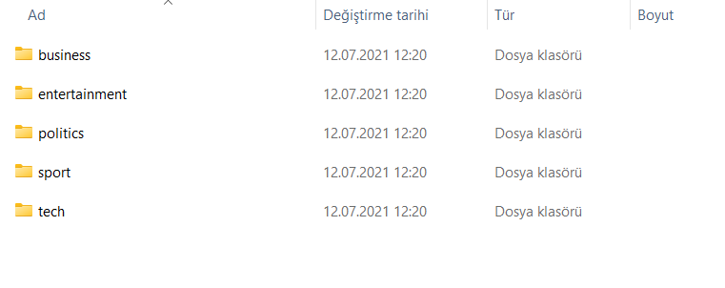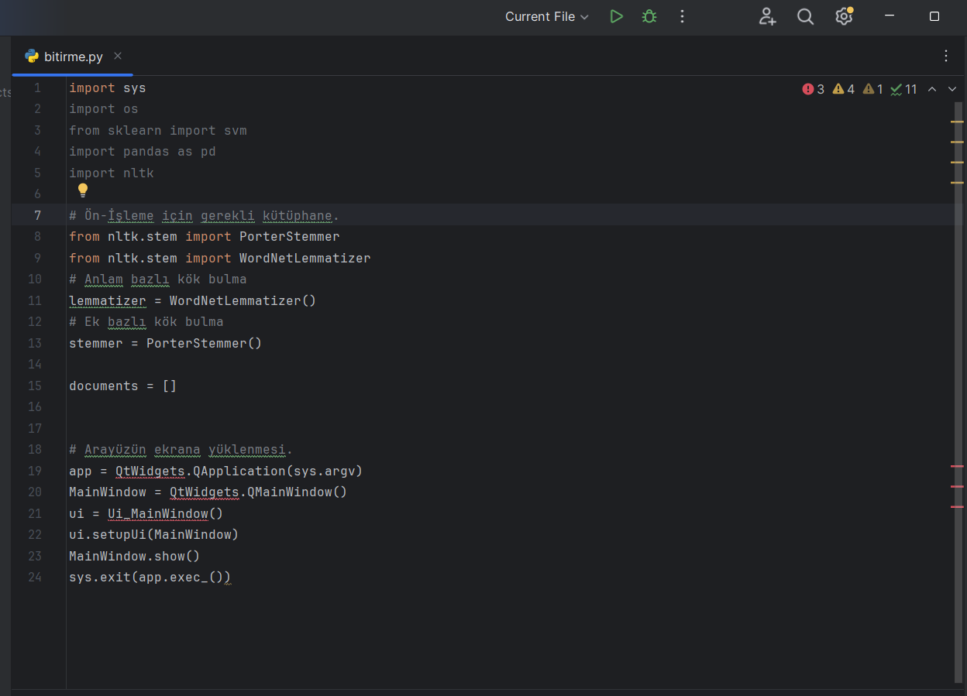

Yukarıda yazdığım kodlar proje için gerekli kütüphane tanımları, arayüz oluşturma ve makine öğrenmesi işlemleri için kullanılacak gerekli kütüphanelerin tanımıdır. Arayüz oluşturma işlemlerinin yapılma sebebi yaptığım projede bulduğum 2225 veri içerisinden 1 tanesini seçip aldığım veriyi arayüz içerisinde oluşturacağım bir text bölgesine yerleştirip sorgula butonuna tıklayınca hangi haber kaynağı olduğunu gösterecek. Makine öğrenmesi için verilerin %75 i (1668 adet) eğitim için, %25 ini (557 adet) ise test için kullanacağım.

02210201509 Ahmet DURGUT